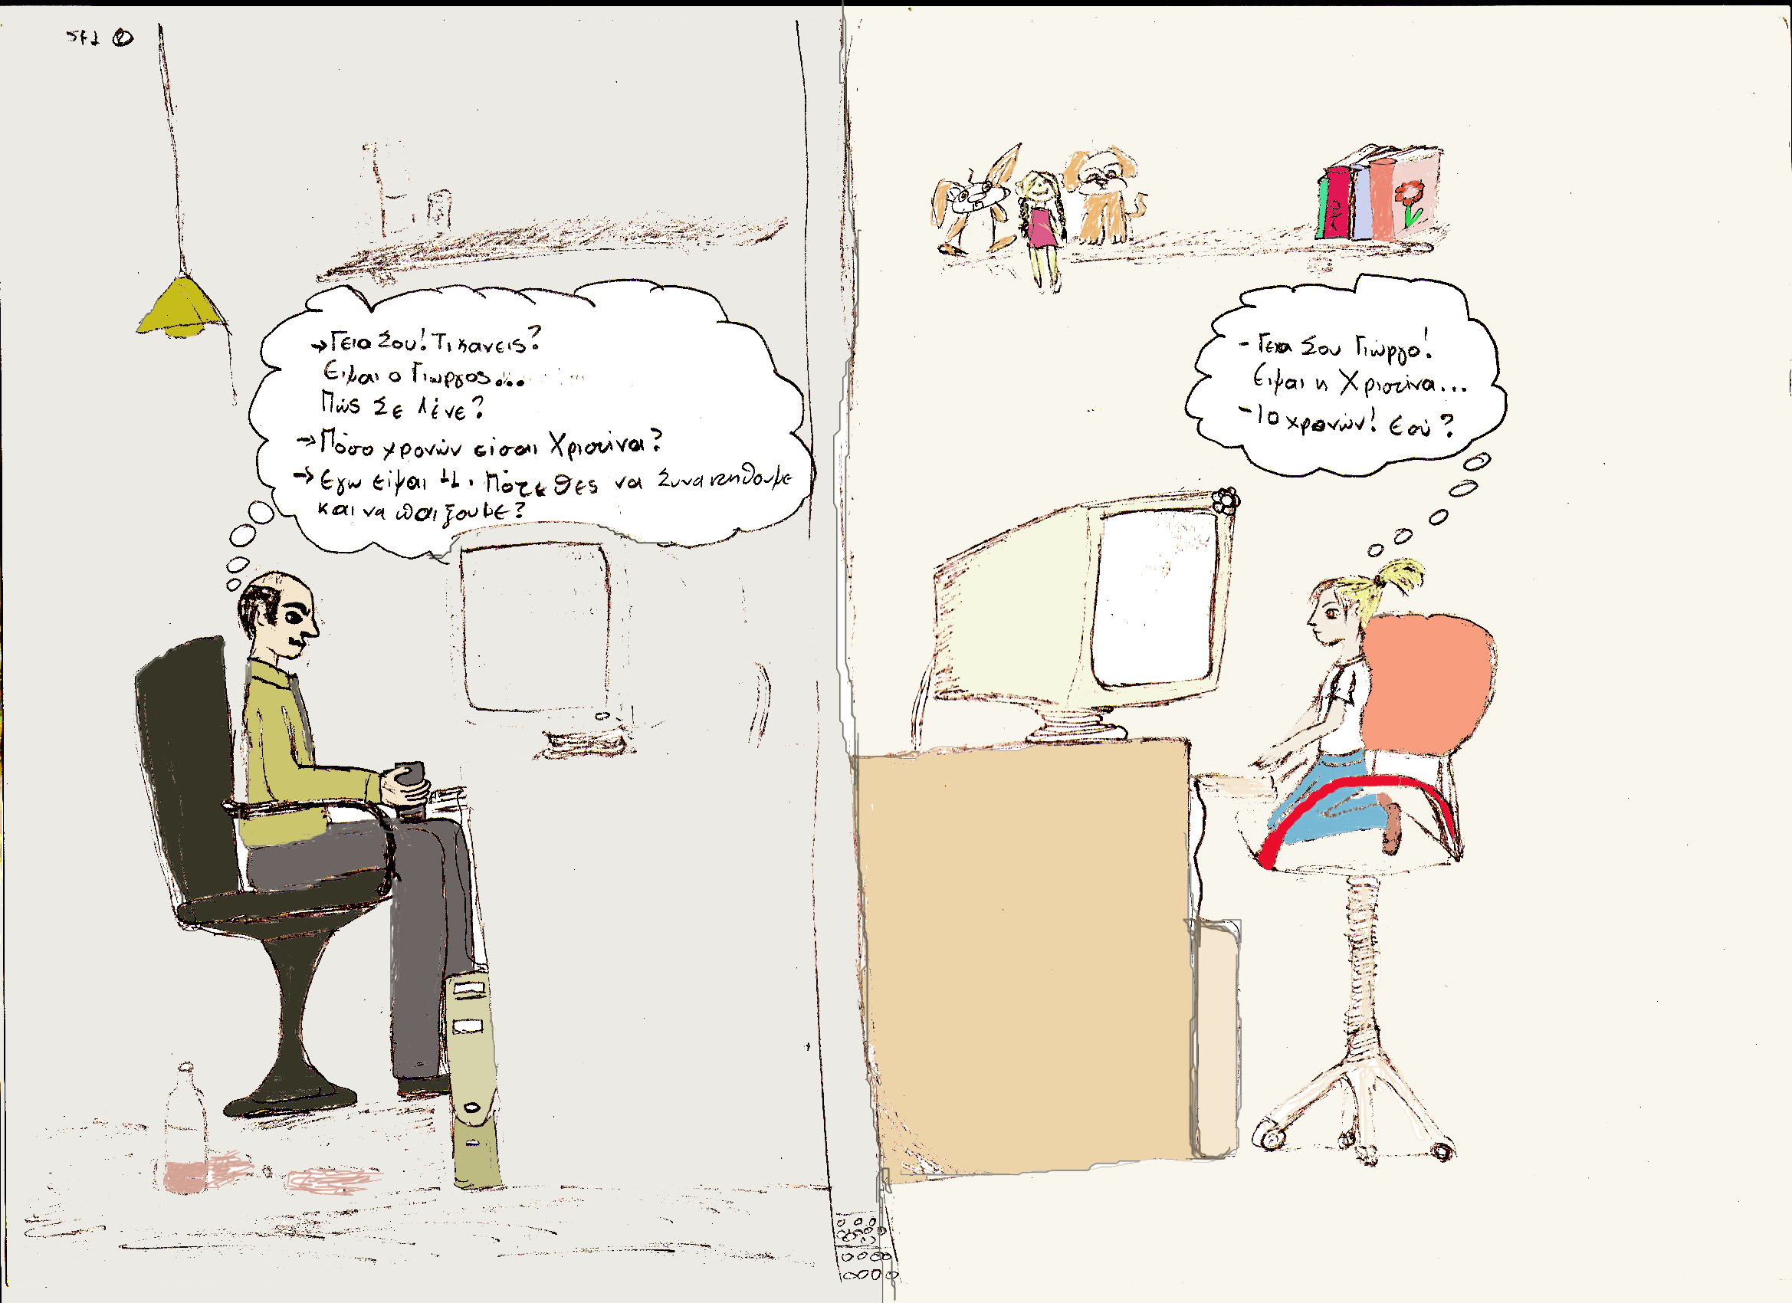
ΠΡΟΣΚΛΗΣΗ

Το ΕΠΑΛ - ΣΕΚ Ελ. Βενιζέλου και ο Σχολικός Σύμβουλος Πληροφορικής Δυτ. Κρήτης σας προσκαλούν στην εκδήλωση που θα πραγματοποιηθεί στην αίθουσα πολλαπλών χρήσεων του σχολείου, την Παρασκευή 13 Φεβρουαρίου και ώρα 19:00, με θέμα «Ασφαλές Διαδίκτυο».

Συμμετέχει το γραφείο Αγωγής Υγείας της Διεύθυνσης Χανίων
Ασφαλές Internet

Πρόγραμμα

19:00 – 19:15 Έναρξη – Χαιρετισμοί

19:15 – 19:30 «Ασφαλώς… στο Διαδίκτυο», Γιώργος Γώγουλος,
Σχολικός Σύμβουλος Πληροφορικής

19:30 – 20:00 «Ρίχνοντας τη Μάσκα του Διαδικτύου», από τα
παιδιά του τομέα Πληροφορικής του ΕΠΑΛ – ΣΕΚ
Ελ. Βενιζέλου

20:00 – 20:15 «Ασφαλές Διαδίκτυο, Μύθοι και πραγματικότητα»,
Αριστείδης Στουρνάρας, Ψυχίατρος παιδιών και
εφήβων στο Κέντρο Ψυχικής Υγείας Χανίων

20:15 –20:30 «Η Ασφάλεια στο Διαδίκτυο», Μανόλης Σφακιανάκης,
Προϊστάμενος Δίωξης Ηλεκτρονικού Εγκλήματος

20:30 – 21:00 «Ασφαλώς με Ασφάλεια στο Διαδίκτυο», στρογγυλό
τραπέζι συζήτησης και ερωτήσεων.

